

MINISTERIO DE **EDUCACIÓN –** SECRETARÍA DE **GESTIÓN EDUCATIVA**

DIRECCIÓN GENERAL DE EDUCACIÓN **PRIMARIA**

**MINISTERIO DE EDUCACIÓN, CIENCIA Y TECNOLOGÍA**

**DIRECCIÓN GENERAL DE EDUCACIÓN PRIMARIA**

**CONSTANCIA**

---Deja constancia que el/la profesor/a TROZZO SILVIA ALEJANDRA D.N.I N° 20.943.144 participó del Encuentro Sincrónico del Trayecto Formativo “La Conducción Escolar en los Escenarios Actuales. El desafío de Renovar los modos de hacer escuela “- llevada a cabo el día 29 de Noviembre del corriente año.----------------------------------------------------------------------------------

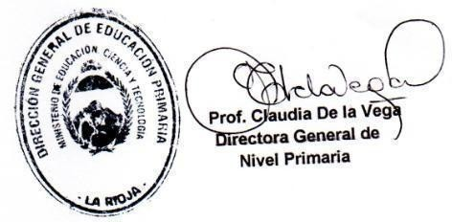---Se expide la misma a 10 días del mes de Diciembre de 2024 para ser presentada ante las autoridades que lo requieran